NG164 scheda creata il 28 gennaio 2026
Descrizione storico-bibliografica
L'*apuano : giornale degli interessi morali economici ed industriali della provincia ufficiale per tutti gli atti amministrativi della medesima ed organo della Camera di commercio ed arti di Carrara. – Anno 1 (1864)-anno 13, n. 54 (1876). - Carrara : Camera di commercio, 1864-1876. – volumi ; 42 cm. ((Bisettimanale, dal 1870 settimanale. - Il complemento del titolo varia: già giornale economico, politico, artistico-letterario : ufficiale per tutti gli atti amministrativi della provincia; dal 1865 giornale ufficiale per tutti gli atti amministrativi della provincia; dal 1868 giornale ufficiale settimanale politico morale popolare; dal 1870 giornale settimanale ufficiale per gli atti giudiziari ed amministrativi della provincia. – Dal 1874 pubblicato a Massa. - Il formato varia a 46 cm. - BMC0011310; CFI0421694; UM10008150
Variante del titolo: Il *corriere apuano
Il *corriere apuano : giornale ufficiale per tutti gli atti amministrativi della Provincia ed organo della Camera di commercio ed arti in Carrara. - Anno 14, n. 1 (gennaio 1877)- . - Massa : [s. n., 1877]. – 1 volume. ((Periodicità non determinata. - CUBI 00660000. - UM10010277
Autore: Camera di commercio e arti <Carrara>
Soggetto: Massa-Carrara <prov.> - 1864-1877

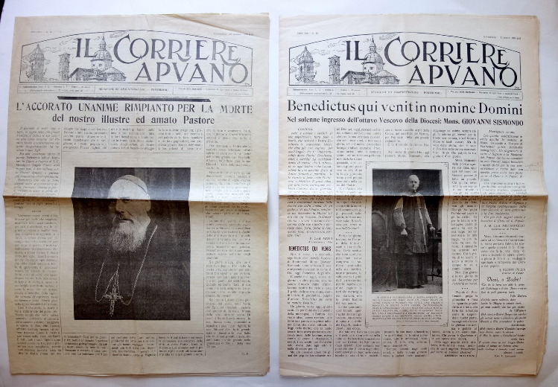
Il *corriere apuano. - Anno 1, n. 1 (settembre 1907)- . - Pontremoli : [s.n., 1907]- . - volumi ; 44 cm. ((Settimanale. – Poi sottotitolo: settimanale cattolico lunigianese
di informazione fondato nel 1907. – Dal n. 42 (2016) disponibile online a: https://www.ilcorriereapuano.it/category/numeri-in-edicola/. - IEI0108489
Nel 1907 inserto di: La *giovane montagna [XX533]
Copia digitale: n.42(2016)-
Soggetto: Cattolicesimo – Lunigiana – Periodici

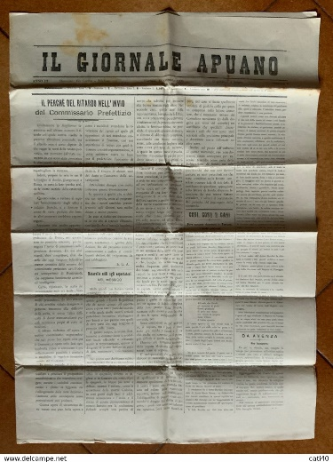
Il *giornale apuano. - Anno 1, n. 1 (26 ottobre 1907)-anno 7, n. 27 (1913). - Carrara : Tip. Sanguinetti, 1907-1913. – 7 volumi. ((Settimanale. - CFI0663581
Copa digitale: 16 gennaio 1909
L'*apuano : organo dei giovani liberali carraresi. - Anno 1, n. 1 (2 agosto 1913)-anno 2, n. 17 (agosto 1914). - Carrara : Tip. Artistica, 1913-1914. – 2 volumi ; 48 cm. - CUBI 29948. - BNI 1913-8299. - CFI0345546
Soggetto: Politica – Carrara – 1907-1914

Informazioni storico-bibliografiche
IL CORRIERE APUANO
La fine dell'Ottocento vede a Pontremoli un accresciuto fervore del dibattito ideologico. Negli stessi anni la diffusione degli ideali socialisti contribuisce ad accrescere la polemica con il foglio "La Terra", dalle cui pagine emergono aspri giudizi verso le posizioni politiche di un cattolicesimo spesso interprete di interessi conservatori. Anche per contrastare con gli stessi mezzi il "nemico" socialista, nasce, nel settembre 1907, "Il Corriere Apuano". Dapprima inserto del parmense "La Giovane Montagna", l'Apuano diventa autonomo con il primo numero del 1908. Assume subito la funzione di foglio di collegamento con i nostri emigranti, senza scemare l'interesse per la politica. Nel ventennio fascista, pur dovendo accettare taluni compromessi, l'Apuano non diventa mai interprete del regime, anzi il suo direttore, don Annibale Corradini, si colloca come oppositore al regime e assume posizioni ben più ferme dell'allora Vescovo Fiorini, che aveva apprezzato l'attenzione di Mussolini verso la Chiesa cattolica. Sotto la direzione di don Marco Mori, don Pietro Lecchini e don Pietro Tarantola, il giornale partecipa attivamente al dibattito che oppone Sinistra e Democrazia Cristiana. Egualmente accade attorno al 68, quando il direttore lascia per contrasti con i vertici della Diocesi. Dal 1985, per decisione del Vescovo Tommasi, il settimanale è affidato alla direzione di un laico. (Giulio Armanini)
http://www.lunigiana.net/XXsecolo/schede/schedailcorriere.htm.

Note e riferimenti bibliografici
- Gaetano Chelli personaggio eclettico: da direttore del giornale L'Apuano a scrittore affermato nella capitale / Paolo Giannotti. - [S.l. : s.n.], 2024. - 10-11 p. ; ill. ; 30 cm. - Estratto da: La gazzetta dell'aula; numero unico, 2023/2024.
- Fatti e non chiacchere sul nuovo monumento a Dante Alighieri in Firenze / [Oreste Raggi]. - Massa-Carrara : Regia tipografia Frediani, [1864]. - [4 p. ; 41 cm. - Titolo dell'intitolazione; il nome dell'autore in calce al testo. - Supplemento a Il Corriere Apuano del 22 ottobre 1864.
- La nascita de Il Corriere Apuano fra Non expedit, desiderio di partecipazione, conservatorismo cattolico e suggestioni moderniste - Giulio Armanini. In: La stampa periodica pontremolese tra Otto e Novecento a cura di Gian Luigi Maffei, p. 129-150
- Il “Corriere Apuano”. I temi culturali dal 7 settembre 1907 al 31 dicembre 1913 - Maria Luisa Simoncelli. In: La stampa periodica pontremolese tra Otto e Novecento a cura di Gian Luigi Maffei, p., 151-158
- La stampa periodica pontremolese tra Otto e Novecento : incontri nelle stanze del Teatro della Rosa, Pontremoli, novembre-dicembre 2011 / a cura di Gian Luigi Maffei. - Firenze : Regione Toscana, Consiglio regionale, 2013. - 172 p. : ill. ; 24 cm. - (Edizioni dell'Assemblea ; 79).

